В соответствии с Приказом МСО Челябинской области от 21.05.2024 г. № 334 о внесении изменений в Приказ МСО Челябинской области от 14.12.2023 г. № 717 «Об утверждении порядка назначения и выплаты ГСП в виде социального пособия на основании социального контракта» в Челябинской области, одиноко проживающий граждан или семья, среднедушевой доход которых по независящим от них причинам ниже величины прожиточного минимума, установленного в Челябинской области в расчете на душу населения на дату обращения (в 2024 г. – 14 279 рублей), имеют право на получение государственной социальной помощи на основании социального контракта:
♦ НА ИНЫЕ МЕРОПРИЯТИЯ, НАПРАВЛЕННЫЕ НА ПРЕОДОЛЕНИЕ ГРАЖДАНИНОМ ТРУДНОЙ ЖИЗНЕННОЙ СИТУАЦИИ
- в размере прожиточного минимума для трудоспособного населения, установленного в Челябинской области на период действия социального контракта. В 2024 г. размер составляет 15 564,00 рублей. Общий период ежемесячных выплат составляет не более 6 месяцев.
Государственная социальная помощь в рамках иных мероприятий, направленных на преодоление ТЖС оказывается при наличии одной из следующих трудных жизненных ситуаций:
*инвалидность заявителя;
*наличие в составе семьи заявителя ребенка-инвалида (детей-инвалидов);
*наличие информации центра занятости населения по месту жительства заявителя об отсутствии подходящих рабочих мест для трудоспособного заявителя или трудоспособного члена его семьи и о возможности обучения (переобучения) с целью трудоустройства в течение 3 месяцев;
*наличие в семьях, где один или оба родителя являются обучающимися по очной форме обучения в профессиональной образовательной организации или образовательной организации высшего образования, несовершеннолетнего ребенка (детей);
*утрату (повреждение) единственного жилого помещения в результате стихийных бедствий и других чрезвычайных ситуаций бытового, природного или техногенного характера.
Обстоятельства трудной жизненной ситуации должны быть подтверждены документально.

- Под иными мероприятиями понимаются мероприятия, направленные на оказание ГСП в виде социального пособия на основании социального контракта в целях удовлетворения текущих потребностей граждан в приобретении:
- товаров первой необходимости, одежды, обуви, лекарственных препаратов,
- товаров для ведения личного подсобного хозяйства,
- в лечении, профилактическом медицинском осмотре,
- в целях стимулирования ведения здорового образа жизни,
- для обеспечения потребности семей в товарах и услугах дошкольного и школьного образования.
! В приоритетном порядке социальный контракт заключается с гражданами, проживающими в семьях с детьми.

Средства выделяются:
на приобретение товаров первой необходимости и товаров, необходимых для получения школьного и дошкольного образования (согласно имеющегося Перечня), представлен на официальном сайт: .https://kcso16.eps74.ru/htmlpages/Show/Socialnyjkontrakt

Обязанности гражданина при заключении социального контакта:
- предпринять действия по выполнению мероприятий, предусмотренных социальным контрактом;
- приобрести определенные товары, пройти лечение.
Результат реализации социального контракта:
- преодоление трудной жизненной ситуации по истечении срока действия социального контракта.
Общие обязанности гражданина по социальному контракту:
- выполнять мероприятия, предусмотренные программой социальной адаптации в установленные сроки;
- осуществлять целевое расходование денежных средств исключительно на выполнение мероприятий, предусмотренных программой социальной адаптации;
- ежемесячно представлять отчет о реализации мероприятий, предусмотренных программой социальной адаптации, с приложением документов, подтверждающих целевое расходование денежных средств;
- представлять документы, содержащие сведения об изменениях состава семьи, доходов гражданина и членов его семьи, состава имущества, принадлежащего на праве собственности гражданину и его семье;
- информировать об обстоятельствах, препятствующих реализации мероприятий, предусмотренных программой;
- сообщать сведения о выезде на новое место жительства или место пребывания;
- возвратить денежные средства в случае нецелевого расходования денежных средств.
- уведомить отделение социальной защиты населения в течение 3 рабочих дней о досрочном прекращении выполнения мероприятий программы социальной адаптации и прекращении трудовой деятельности в период действия социального контракта.
Отделение срочного социального обслуживания:

Заведующий отделением:
Закрева Светлана Валерьевна

Специалист по социальной работе:
Батова Екатерина Андреевна

Приёмные дни:

ПОНЕДЕЛЬНИК, ВТОРНИК, СРЕДА
с 8-45 до 16-00
Обед:
с 13-00 до 13-51

Наш адрес:
Челябинская область, Сосновский район
с. Долгодеревенское, ул. Северная, д.14

Телефоны:
(8-351-44) - 45-3-77
8-904-801-09-38 –
(WhatsApp, Viber, Teleqram)

Эл. почта:
kcson11@minsoc74.ru,
mukcson_sosnovka@mail.ru

Официальный сайт:
kcso16.eps74.ru

Муниципальное учреждение «Комплексный центр социального
обслуживания населения» Сосновского муниципального района
Челябинской области

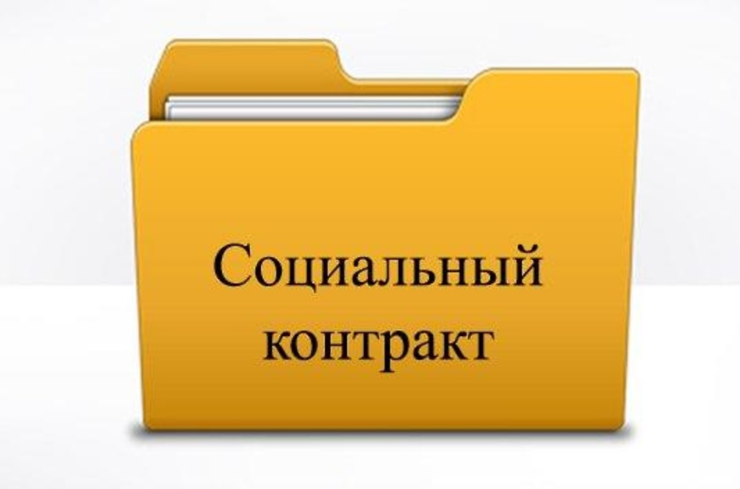

на иные мероприятия, направленные на преодоление гражданином трудной жизненной ситуации

с. Долгодеревенское
2024 г.

